КОММЕРЧЕСКОЕ ПРЕДЛОЖЕНИЕ
1 | Наименование предприятия | Акционерное общество «Узбекский металлургический комбинат»
2 | Краткая информация о предприятии (год создания, штат сотрудников и т.д) | АО «Узметкомбинат» является ведущим предприятием черной металлургии в Республики Узбекистан. Отчет его трудовой деятельности идет с 5 марта 1944 года. Основной деятельностью комбината является производство проката из черных металлов.
3 | Логотип предприятия
4 | Адрес | Республика Узбекистан 110502, Ташкентская область, г. Бекабад,ул. Сирдарё 1
5 | Ф.И.О. руководитель  предприятия | Хурсанов Абдулло Халмурадович
6 | Телефон | 0(370)214-14-23
7 | Факс | 0(370)214-13-78
8 | E-mail | info@uzbeksteel.uz
9 | Сайт | www.uzbeksteel.uz
10 | Производимая продукция | Прокат черных металлов -арматура, квадрат, круг, уголок, швеллер, полоса, а также помольные шары.  Теплоизоляционные материалы на основе базальта.  Продукция из меди и её сплавов (лента, полоса, листы, фольга).  Товары народного потребления - стальная эмалированная, сетка рабица, проволока колючая, сварочные электроды.
11 | Качественные параметры  продукции | высшее
12 | Объем производства | Прокат черных металлов -1 150 000 тн/г.  Теплоизоляционные материалы -10 000 тн/г.  Товары народного потребления:  - стальная эмалированная -3 000 тн/г.  - сетка рабица -30 тн/г.  - проволока колючая - 600 тн/г.  - сварочные электроды -1430 тн/г.  Продукция из меди и её сплавов 5 000 тн/г.
13 | Сертификат качества | ISO: 2008
14 | Упаковка | по ГОСТу
15 | Цена  (в долл.США/ед.изм.) | Договорная
16 | Условия поставки | Самовывоз и жд. транспортом
17 | 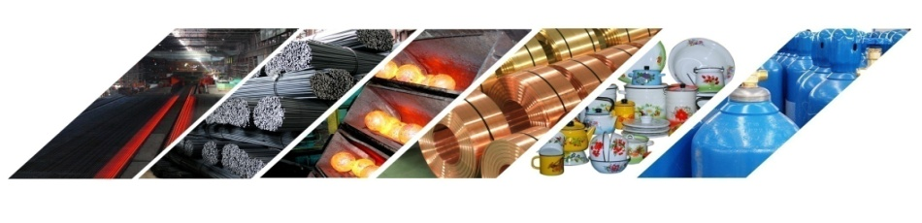  Фото продукции

